|  |  |  |
| --- | --- | --- |
| de | Carátula para entrega de prácticas | |
| Facultad de Ingeniería | | Laboratorio de docencia |

Laboratorios de computación

salas A y B

|  |  |
| --- | --- |
| *Profesor:* | M.C. Gerardo Tovar Tapia |
| *Asignatura:* | Estructura de Datos y Algoritmos II |
| *Grupo:* | 08 |
| *No. de práctica(s):* | 02 |
| *Integrante(s):* | Amador Calzada Enrique (320014303)  Cordero García Rolando Augusto (318195212)  De la Rosa Flores Fernando (320069767)  Garzón Rodríguez Adriana (320045512)  Guerrero Medel Saúl Eduardo (320068344)  Hernández Martínez Cecilia Sayuri (320313503)  Hernández Hernández Oscar Mario (319188907)  Muñoz San Agustin Victoria Monserrat (320094187)  Zarco Aguilar Víctor Emmanuel (320103269) |
| *No. de lista o brigada:* | Brigada 03 |
| *Semestre:* | 2024-1 |
| *Fecha de entrega:* | 13 de septiembre de 2023 |
| *Observaciones:* |  |
|  |  |

CALIFICACIÓN: ____________

Contenido

Objetivo

Actividades 3

Antecedentes 3

Introducción 3

QuickSort 3

Heapsort 8

Descripción del Algoritmo 9

Construcción del Heap 11

Desarrollo 11

Actividad I. 11

Actividad II

Actividad III 17

Actividad IV

Código 1 modificado y su Ejecución 19

Prueba de Escritorio 20

Actividad V

Actividad VI

Actividad VII

Actividad VIII

Código modificado

Compilación

Actividad IX

Actividad X

Actividad XI

Conclusiones

Referencias

# Objetivo

* El estudiante conocerá e identificará la estructura de los algoritmos de ordenamiento Quick Sort y Heap Sort.

# Actividades

1. Implementar el algoritmo Quick Sort en algún lenguaje de programación para ordenar una secuencia de datos.
2. Implementar el algoritmo Heap Sort en algún lenguaje de programación para ordenar una secuencia de datos.

# Antecedentes

1. Análisis previo de los algoritmos en clase teórica.
2. Manejo de arreglos o listas, estructuras de control y funciones en Python 3.

# Introducción

## QuickSort

Este algoritmo de ordenamiento al igual que Merge Sort sigue el paradigma divide y conquista por lo que en este documento se explican los tres procesos involucrados para ordenar una secuencia de números.

Para su descripción, la secuencia a ordenar está representada por un arreglo lineal o unidimensional. Los tres procesos son:

**Divide:** Se divide un arreglo 𝐴 en 2 sub‐arreglos utilizando un elemento pivote 𝑥 de manera que de un lado queden todos los elementos menores o iguales a él y del otro los mayores. Figura 2.1.

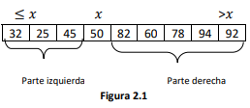

Si el arreglo se representa como $A[p,…,r]$, donde el primer elemento está en la posición 𝑝 y el último en 𝑟, al dividir la secuencia se tiene [1]:

* El elemento pivote es $x=A[q]$
* El subarreglo de izquierda es $A[p,…,q-1]$
* El subarreglo de la derecha es $A[q+1,…,r]$ y

Los valores de 𝑥 cumplen que $A\left[p,…,q-1\right]≤x<A[q+1,…,r]$, como se observa en la Figura 2.2

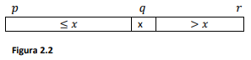

**Conquista o resolver subproblemas:** Ordenar los sub‐arreglos de la izquierda y derecha con llamadas recursivas a la función QuickSort ().

**Combina:** En el caso de un arreglo, como los sub‐arreglos son parte del mismo arreglo 𝐴 y cada uno ya está ordenado no es necesario combinarlas, el arreglo A [p, …, r] ya está ordenado.

Un algoritmo general para ordenar una lista se puede representar como:

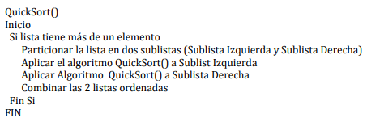

Y de forma más específica considerando que 𝐴 representa el arreglo o subarreglo a ordenar, 𝑝 es el índice del primer elemento y 𝑟 la del último, se tiene el siguiente pseudocódigo [1].

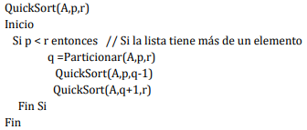

Donde la función Particionar () es la clave del algoritmo, y lo que hace es reacomodar cada sub‐arreglo para que de acuerdo a un elemento pivote seleccionado, los elementos queden acomodados de tal forma que a la izquierda queden todos los menores o iguales y del otro todos los mayores a él.

Hay variantes de esta función que dependen del elemento pivote a seleccionar (el último elemento, el primero, etc..), en esta guía se explicará solo una alternativa.

En la función Particionar () en pseudocódigo [1] mostrada abajo, primero se define el elemento pivote 𝑥 como el último elemento $(x=A\left[r\right])$ y después se va comparando cada elemento que se encuentran a la izquierda de él desde la posición $j=p$ hasta $j=r-1$, de manera que si el elemento $A[j]≤x$ entonces dicho elemento se intercambia para que quede del lado izquierdo y en otro caso vaya quedando del lado derecho. Al revisar todos

los elementos el pivote se cambia para que se marque la división de los elementos menores y mayores a él. La función retorna la posición final del elemento pivote.

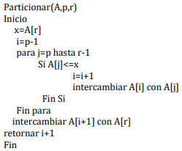

Un ejemplo de cómo se lleva a cabo la división de un sub‐arreglo de 8 elementos se muestra en la figura 2.3 y ahí del inciso 𝑎 al ℎ se puede observar lo que sucede a los elementos en cada iteración y en el inciso 𝑖 cómo queda el pivote marcando la división entre los menores o iguales y los mayores a él. En este ejemplo el pivote es 4.

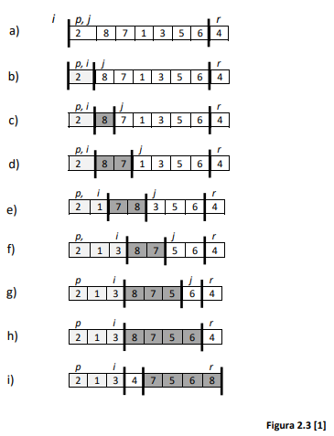

Para ordenar el arreglo completo se tiene que hacer la llamada a la función QuickSort () de la siguiente manera, QuickSort (A,1, n), donde 𝑛 es el tamaño de la lista o número de elementos del arreglo y 1 el índice del primer elemento del arreglo.

El tiempo de ejecución del algoritmo depende de los particionamientos que se realizan si están balanceados o no, lo cual depende del número de elementos involucrados en esta operación.

En la práctica, el algoritmo de ordenación QuickSort es el más rápido, su tiempo de ejecución promedio es $O(nlog\left(n\right))$ siendo en el peor de los casos $O(n^{2})$ el cual es poco probable que suceda.

Cabe mencionar que

## Heapsort

El método de ordenación HeapSort también es conocido con el nombre “montículo”. Un montículo es una estructura de datos que se puede manejar como un arreglo de objetos o también puede ser visto como un árbol binario con raíz cuyos nodos contienen información de un conjunto ordenado. Cada nodo del árbol corresponde a un elemento del arreglo. Figura 2.4.

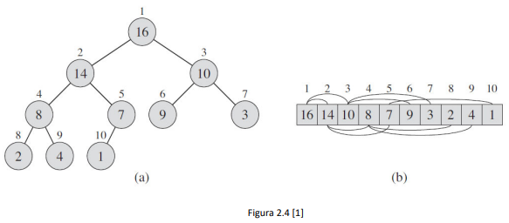

Un arreglo lineal 𝐴 que representa un montículo es un objeto con 2 atributos:

longitudDeA: número de elementos en el arreglo.

TamañoHeapA: número de elementos en el montículo almacenados dentro de 𝐴 y

0 $≤$ 𝑇𝑎𝑚𝑎ñ𝑜𝐻𝑒𝑎𝑝𝐴 $≤$ 𝑙𝑜𝑛𝑔𝑡𝑢𝑑𝐷𝑒𝐴.

La raíz del árbol será el primer elemento 𝐴 [1] y con el índice 𝑖 de un nodo se pueden conocer los índices de sus padres, los nodos hijos a la izquierda y a la derecha, es decir:

Los índices pueden ser calculados utilizando las siguientes funciones en pseudocódigo [1]:

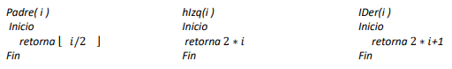

Para este tipo de estructuras heap hay dos tipos de árboles binarios, llamados **HeapMaximo** y **HeapMinimo**.

Para un **HeapMaximo** la raíz de cada subárbol es mayor o igual que cualquiera de sus nodos restantes. Para un **HeapMinimo** la raíz de cada subárbol en menor o igual que cualquiera de sus hijos.

Para el algoritmo Heapsort se utiliza el **HeapMaximo** ya que un **HeapMinimo** se utiliza para las llamadas colas de prioridad.

### Descripción del Algoritmo

El algoritmo consiste en forma general en construir un heap(montículo) y después ir extrayendo el nodo que queda como raíz del árbol en sucesivas iteraciones hasta obtener el conjunto ordenado.

De forma más detallada, si se construye un montículo 𝐴 de tipo HeapMaximo representado en forma de un arreglo lineal donde sus elementos son 𝐴[1], 𝐴[2], 𝐴[3], … , 𝐴[𝑛]. Primero se intercambian los valores 𝐴[1] y 𝐴[𝑛] para tener siempre el máximo en el extremo 𝐴[𝑛] después se reconstruye el montículo con los elementos 𝐴[1], 𝐴[2], 𝐴[3], … , 𝐴[𝑛---1] y se vuelven a intercambiar los valores 𝐴[1] y 𝐴[𝑛---1] para

reconstruir nuevamente el montículo con los elementos 𝐴[1], 𝐴[2], 𝐴[3], … , 𝐴[𝑛---2]. El proceso se realizar de forma iterativa.

Para definir un algoritmo en pseudocódigo, se considera un arreglo lineal 𝐴 para representar al **heap** de tipo **HeapMaximo**, el número de elementos en el arreglo longitudDeA y el número de elementos en el **heap** TamañoHeapA.

El algoritmo queda [1]:

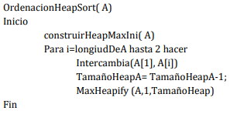

Donde la función construirHeapMaxIni( ) construye el heap inicial de forma que sea un **HeapMaximo**, Intercambia() es una función que intercambia de lugar los elementos 𝐴[1] y 𝐴[𝑖]; y MaxHeapify () permite que el heap modificado mantenga la propiedad de orden de un **HeapMaximo** es decir que el valor 𝐴[𝑖] que se encuentra ahora en raíz se acomode para que el árbol siga cumpliendo con que la raíz de cada subárbol es mayor o igual que cualquiera de sus nodos restantes.

La definición de la función MaxHeapify () es [1]:

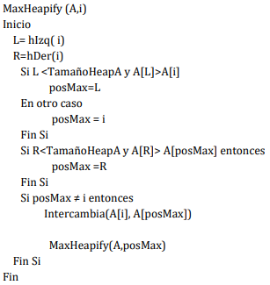

En esta función si 𝐴[𝑖] es mayor o igual que la información almacenada en la raíz de los subárboles izquierdo y derecho entonces el árbol con raíz en el nodo 𝑖 es un **HeapMaximo** y la función termina. De lo contrario, la raíz de alguno de los subárboles tiene información mayor que la encontrada en 𝐴[𝑖] y es intercambiada con ésta, con lo cual se garantiza que el nodo 𝑖 y sus hijos son **HeapMaximo**, pero, sin embargo el subárbol hijo con el cual se intercambió la información de A[i] ahora puede no cumplir la propiedad de orden y por lo tanto, se debe llamar de forma recursiva a la función MaxHeapify() sobre el subárbol hijo con el cual se hizo el intercambio.

### Construcción del Heap

Para la construcción del **heap** inicial se puede utilizar la función MaxHeapify () de abajo hacia arriba, para convertir el arreglo 𝐴 de n elementos en un **HeapMaximo**; el pseudocódigo queda [1].

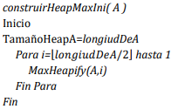

# Desarrollo

## Actividad I.

*Se proporcionan las funciones mencionadas en pseudocódigo para el algoritmo* ***Quick Sort*** *en Python. Se requiere utilizarlas para elaborar un programa que ordene una lista proporcionada por el profesor. Usa el vector: (23, 20, 19, 18, 13, 12, 9, 7, 6, 5, 4, 3, 2, 1, 0)*

*Las funciones en Python de los pseudocódigos descritos parasen el algoritmo Quick Sort son las siguientes:*

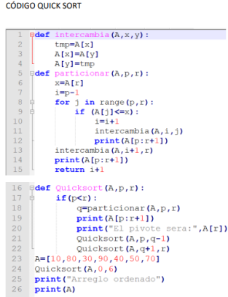

*Código1.*

*Documentar prueba de escritorio y explicar a nivel de línea lo que se hace en las funciones “Quick Sort”, el vector a usar es (5,4,3,2,1,0).*

*En la prueba de escritorio se debe ver la pila de recursividad y la tabulación de todas las variables a lo largo de la prueba.*

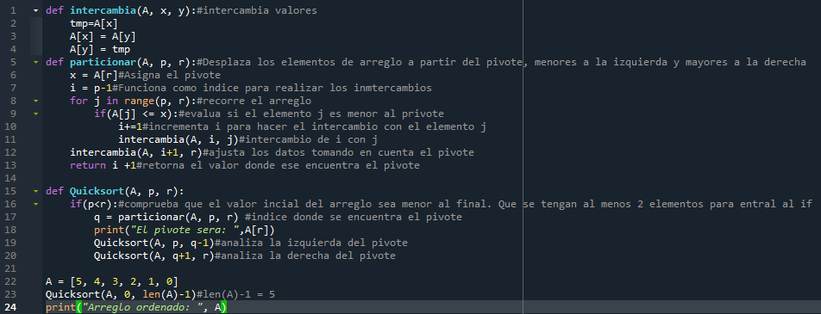

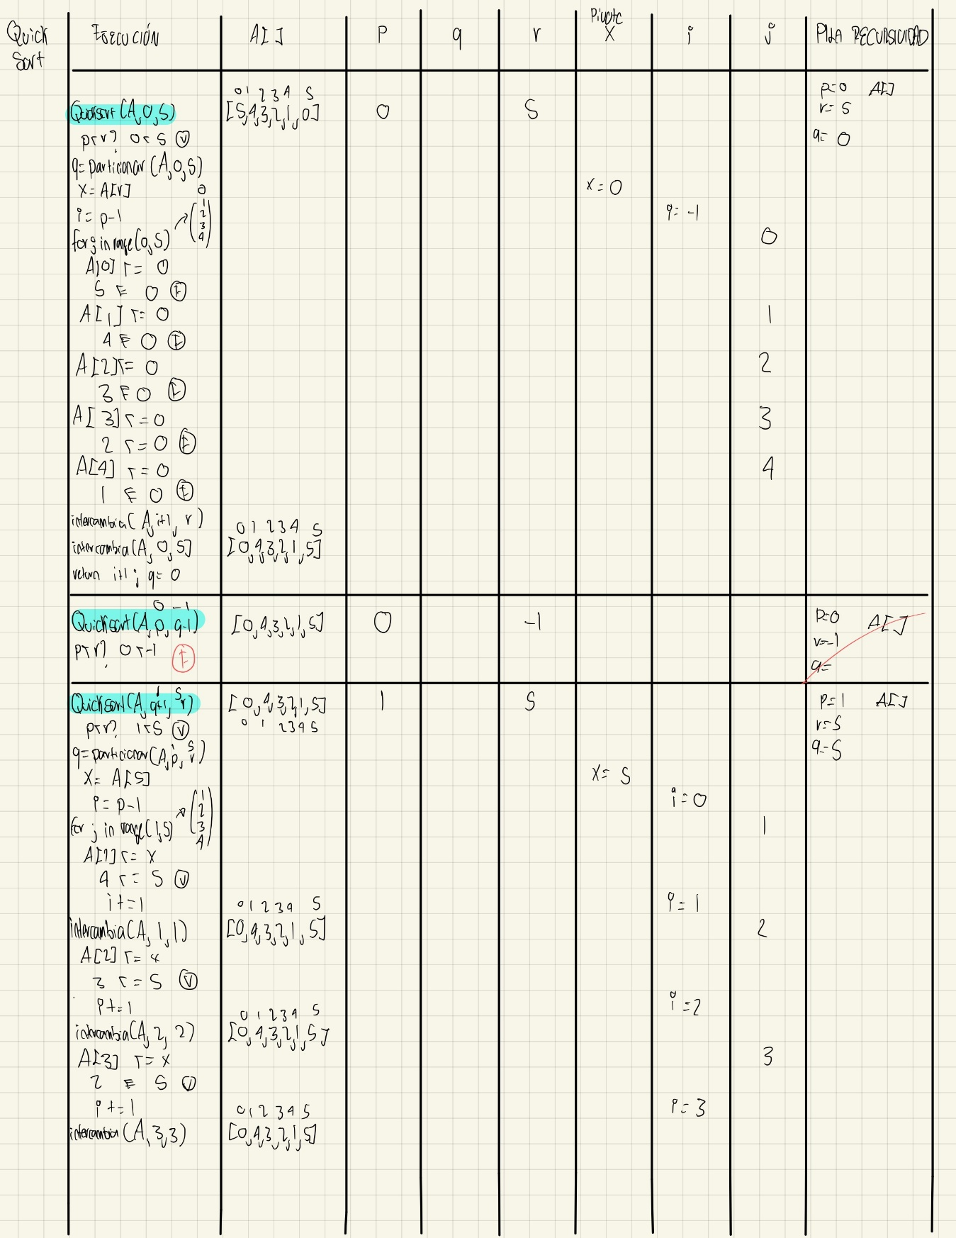

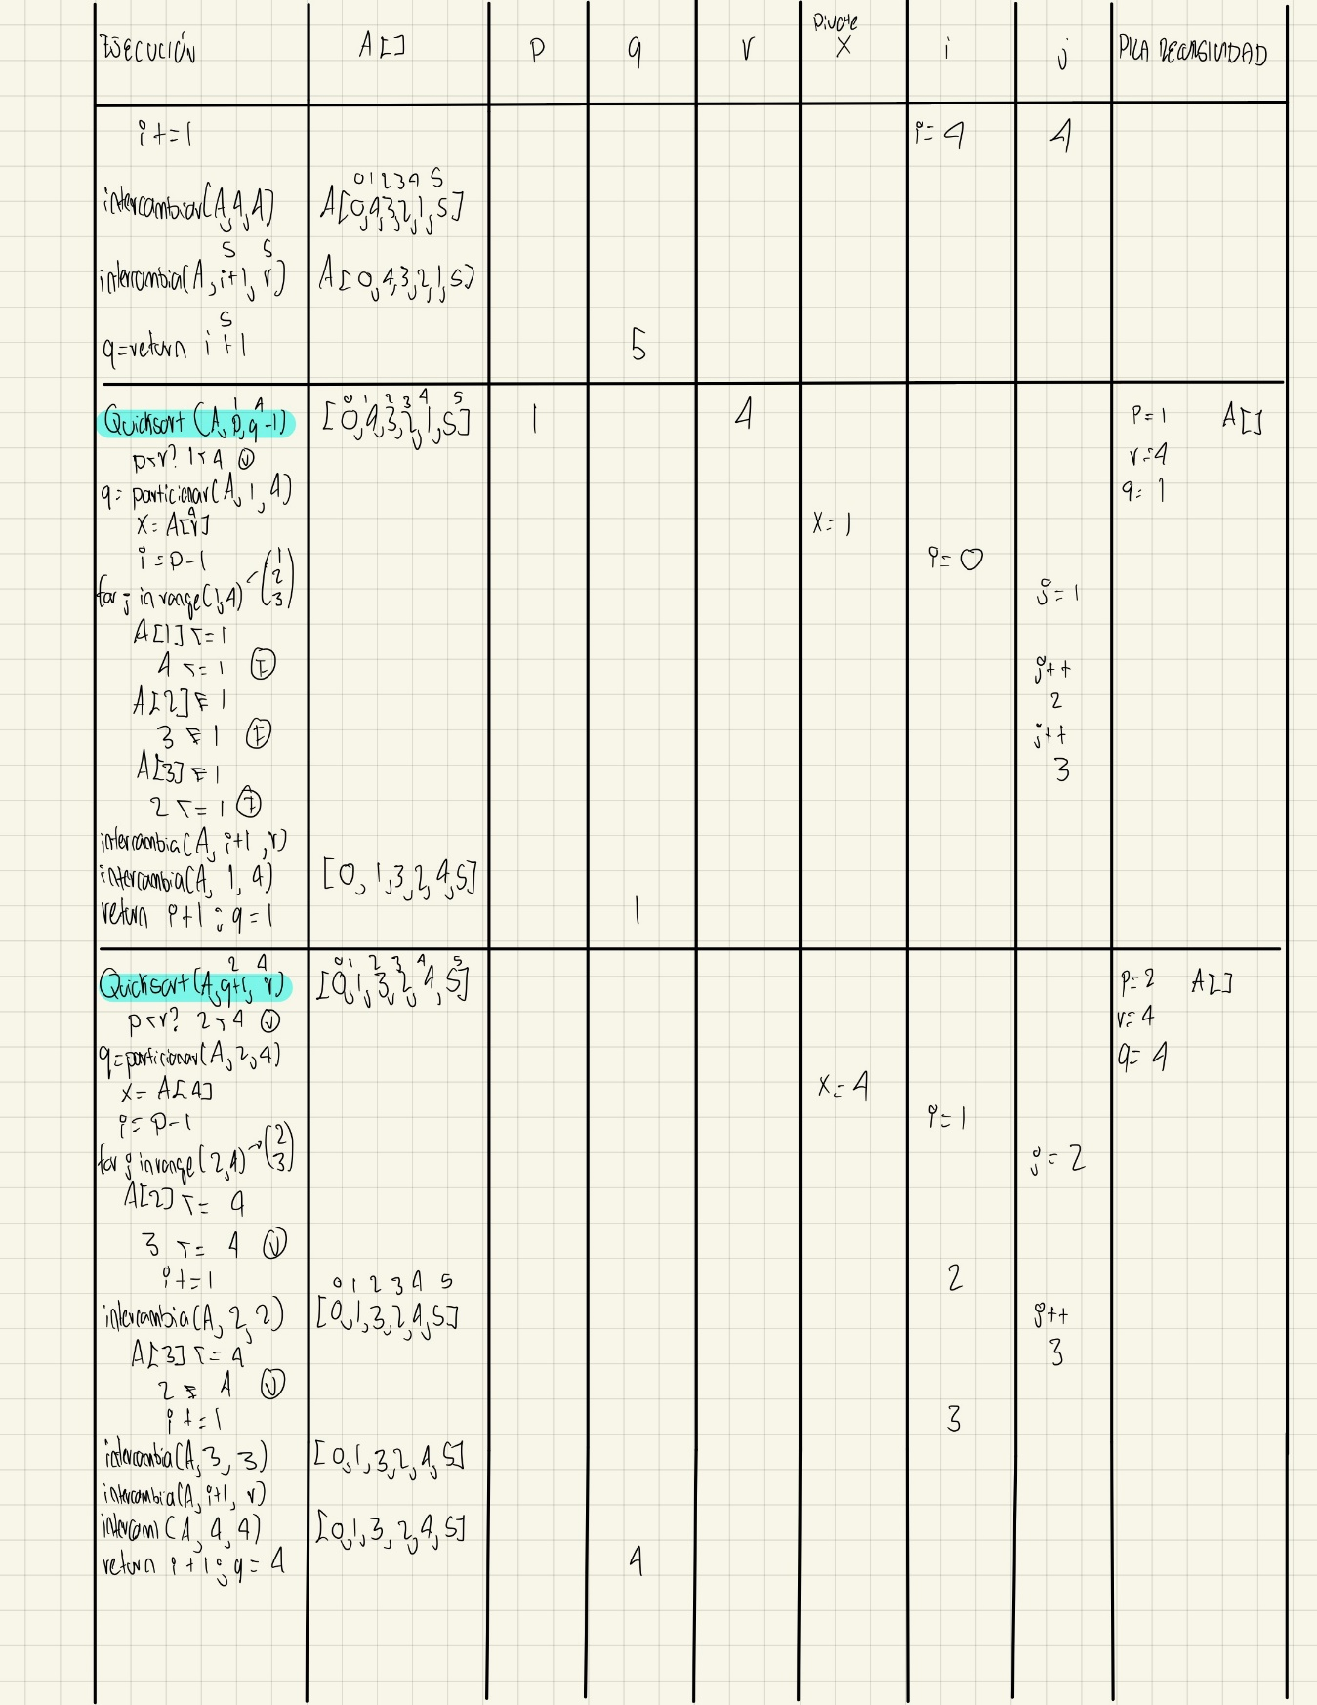

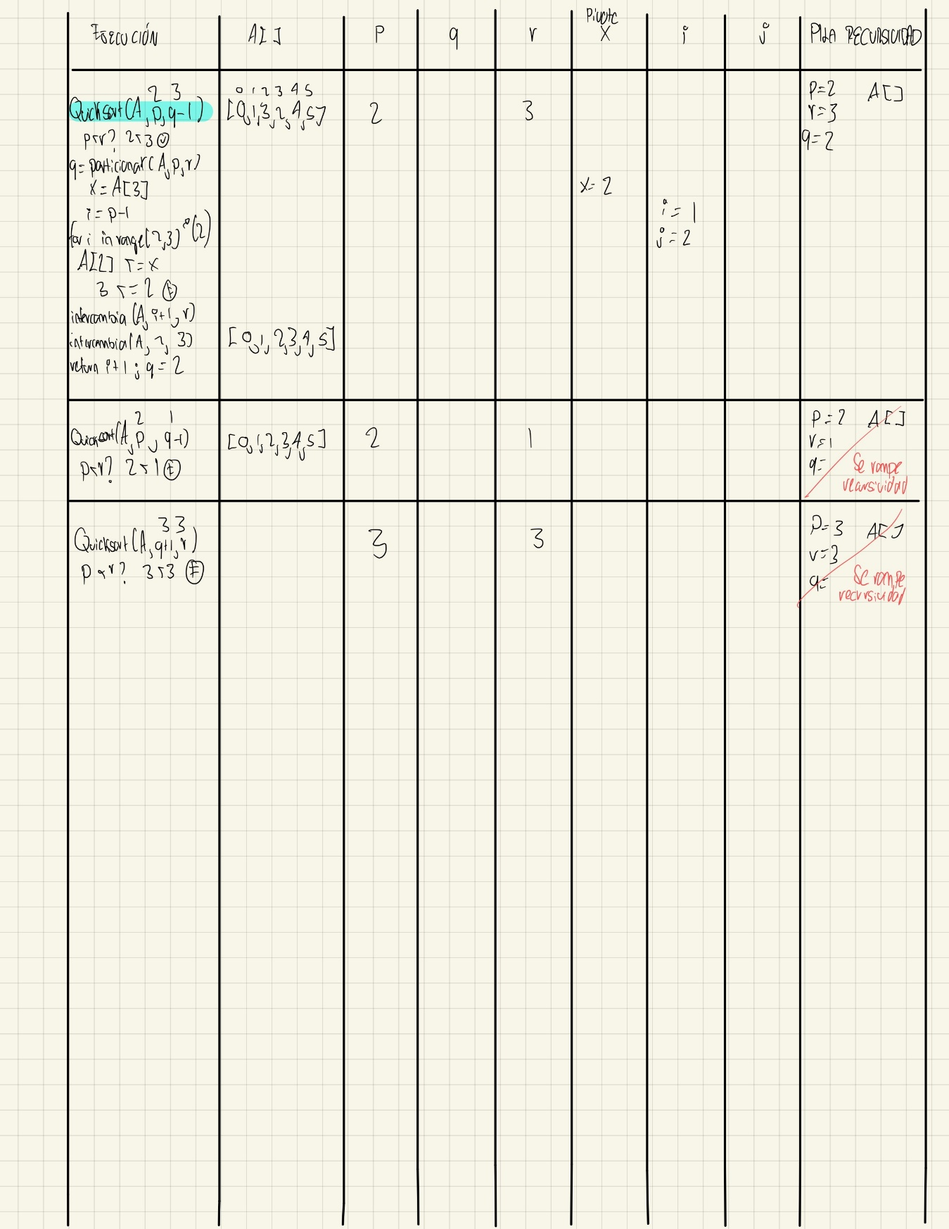

## Actividad II

***Una vez elaborado el programa, responder a las siguientes preguntas:***

***¿Qué modificadores se tienen que hacer para ordenar la lista en orden descendente? Describir y modificar el programa***

En la función particionar se debe asignar como pivote al primer elemento del arreglo

|  |  |
| --- | --- |
| Antes | Después |
|  |  |

Otra modificación: En la línea 9, dentro del condicional if, solo se debe modificar la comparación, de “<=” a “>=”; y en la línea 12, en la función intercambiar, se debe cambiar la posición de los argumentos i y j.

|  |  |
| --- | --- |
| Antes | Después |
|  |  |



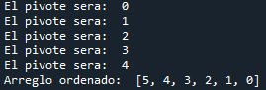

***¿Qué se cambiaria en la función Particionar () para que en este proceso se tome al inicio el elemento pivote como el primer elemento del subarreglo? Describir y modificar el programa***

En la línea 6, siendo x el pivote, se le deberá de asignar p en vez de r, ya que p representa el índice en el que inicia el arreglo.

|  |  |
| --- | --- |
| Antes | Después |
|  |  |

## Actividad III

*Usar funciones de cálculo de tiempo para hacer el cálculo correspondiente en la ordenación, para un vector de valores generado de forma aleatoria de 100,000 elementos*

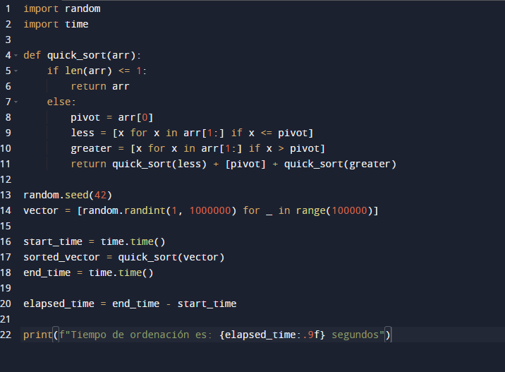

Este código se puede encontrar en: Actividad 3.py

En este código se usó la función time, que se relaciona con la medición del tiempo y la manipulación de este, también el módulo random en este caso para generar los números aleatorios (10,000).

Al ejecutar este programa depende básicamente de que tan potente y que tanta carga de trabajo tenga tu computadora, en mi caso mi computadora tardo exactamente 0.157330513 segundos en ordenar.

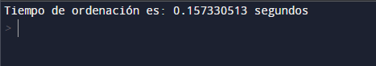

## Actividad IV

*Demostrar que el código 1, es estable o no estable.* ***Debe ser mediante una prueba de escritorio, e imprimiendo los índices iniciales a la salida del vector ordenado.***

***Usar (3, 2, 1, 2)***

### Código 1 modificado y su Ejecución

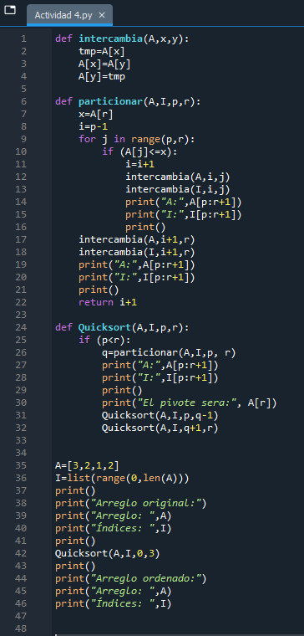 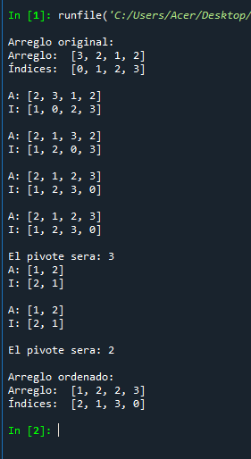

Este código se puede encontrar en: Actividad 4.py

### Prueba de Escritorio

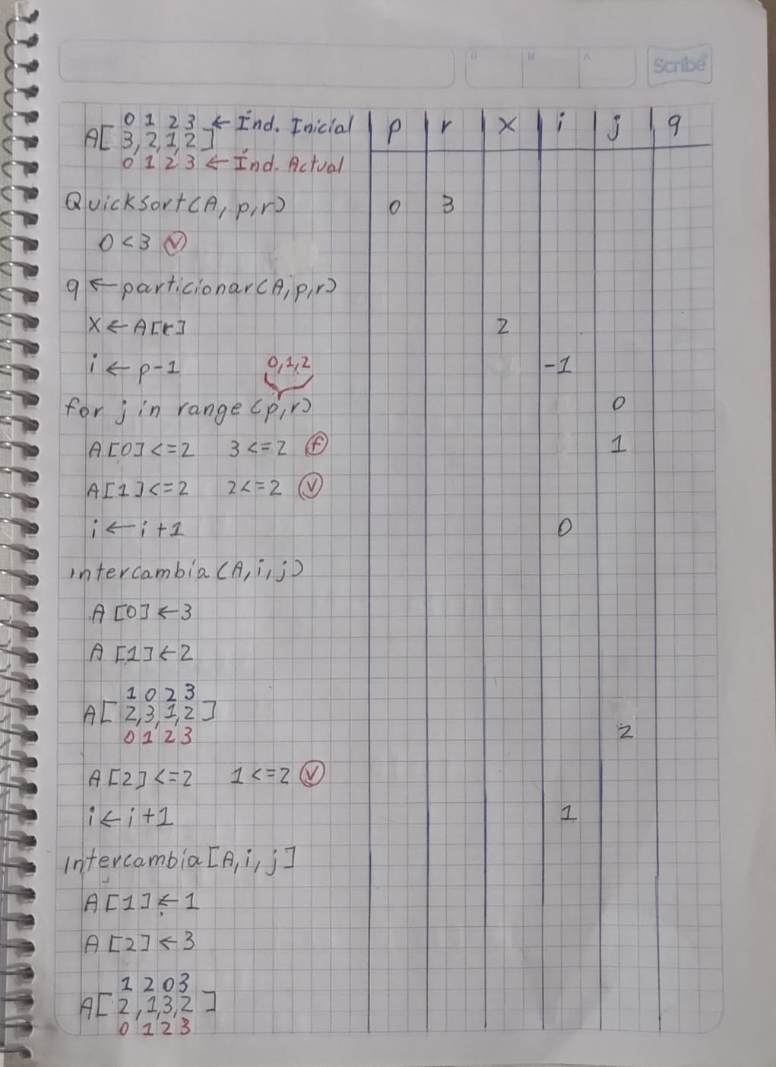

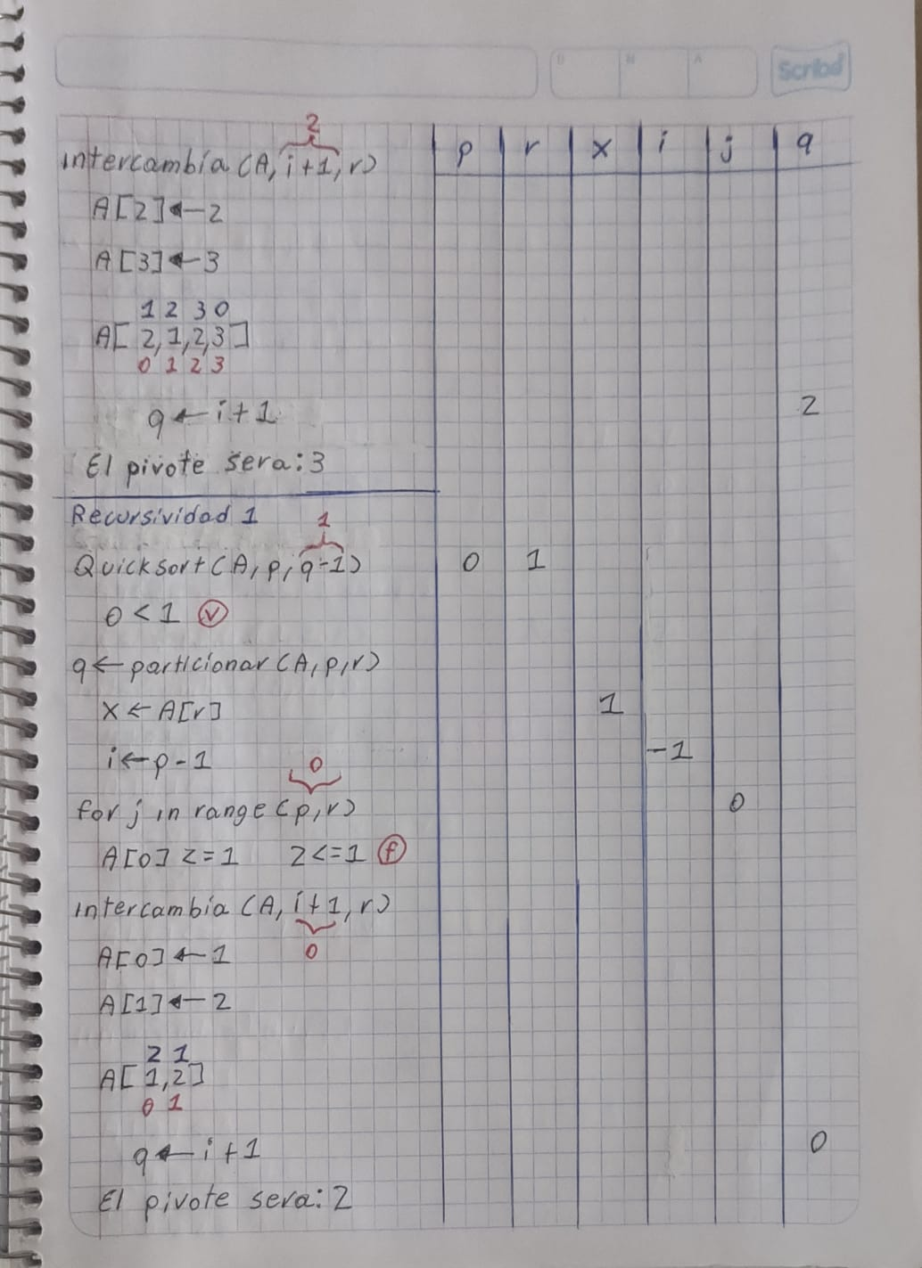

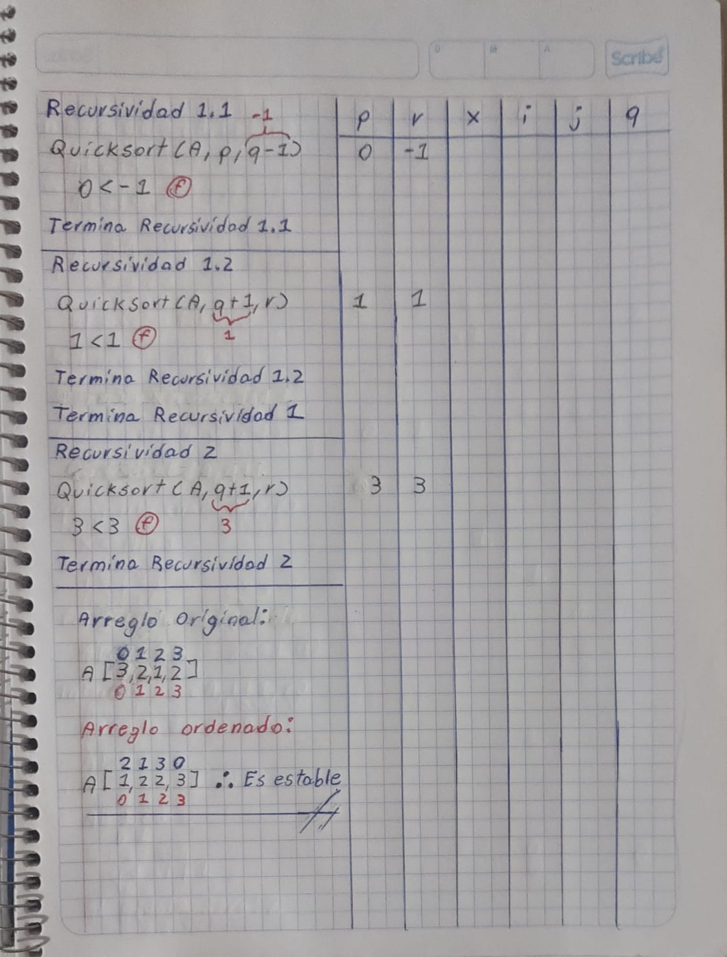

## Actividad V

*Modificar el programa de quick sort, de tal forma que se debe presentar un menú al usuario, para que de esta manera se pueda elegir el pivote EN EL ÍNDICE QUE EL USUARIO DECIDA, Y TIENE QUE VERIFICARSE QUE SEA UN VALOR VÁLIDO.*

*El pivote deberá ser un índice de 0 a n*

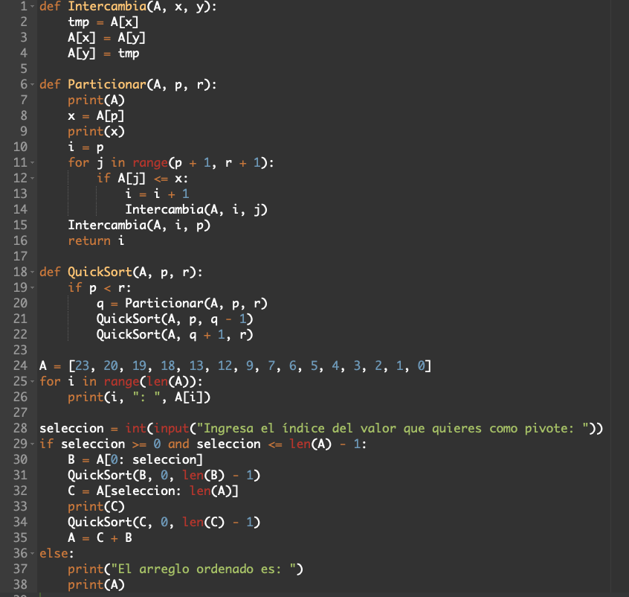

Este código se puede encontrar en: Actividad 5.py

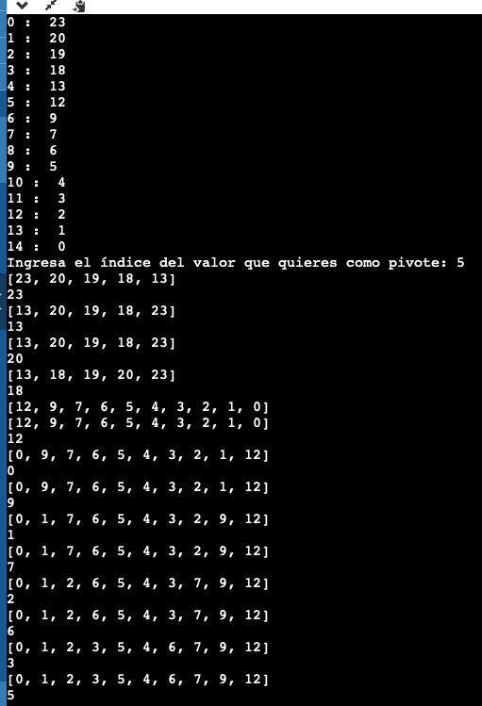

se crea una función que permite ingresar un valor numérico de tipo entero. . el valor debe respetar la condición if de ser positivo y menor al tamaño del arreglo. Si se cumple la condición, se procede a partir el arreglo en dos partes. El primer subarreglo B iniciará con el índice 0 y el otro subarreglo C a partir del elemento pivote. Ambos serán ordenados por las dos funciones QuickSort y al final se volverán a unir en un sólo arreglo A. La razón de lo anterior es para hacer correcta la ordenación, debido a que obligatoriamente el pivote debe de rotar.

## Actividad VI

*Se proporcionan las funciones mencionadas en pseudocódigo para el algoritmo* ***Heap Sort*** *en Python. Se requiere utilizarlas para elaborar un programa que ordene la misma lista proporcionada por el profesor.*

*Las funciones en Python de los pseudocódigos descritos para el algoritmo Heap Sort son las siguientes:*

*Nota: Éste es el código que se utilizó en clase.*

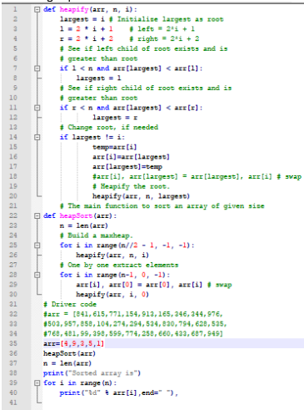

*Una vez implementado el programa, ¿Qué cambios se harían para usar un* ***Heap Mínimo*** *en lugar de un* ***Heap Máximo****? Describir y modificar el programa para estos cambios*

Para realizar este cambio únicamente tendremos que cambiar los signos en nuestros if para que este sea un Heap Minimo por lo tanto cambiara y nos ordenará de mayor a menor

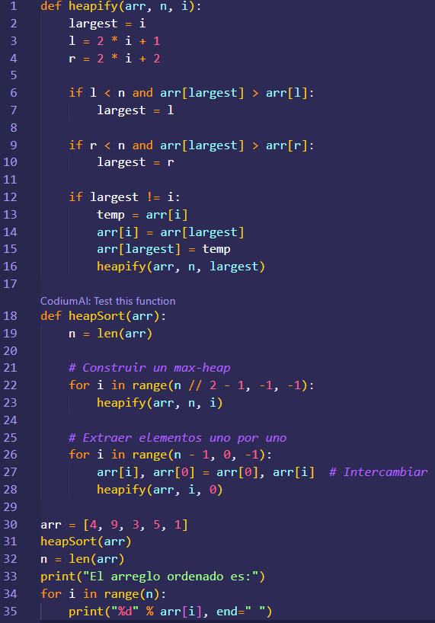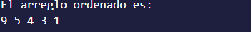

Este código se puede encontrar en: Actividad 6.py

## Actividad VII

*Documentar prueba de escritorio y explicar a nivel de línea lo que se hace en cada una de las funciones del programa Heap Sort,” Documentar de manera clara lo que se hace en cada una de las funciones, se deberá ir construyendo el montículo. El programa que proporcionó el profesor. El vector a usar es (5,4,3,2,1,0).*

*Chicos, quiero una prueba de escritorio bien realizada y completa.*

*Nota: Código utilizado en clase*

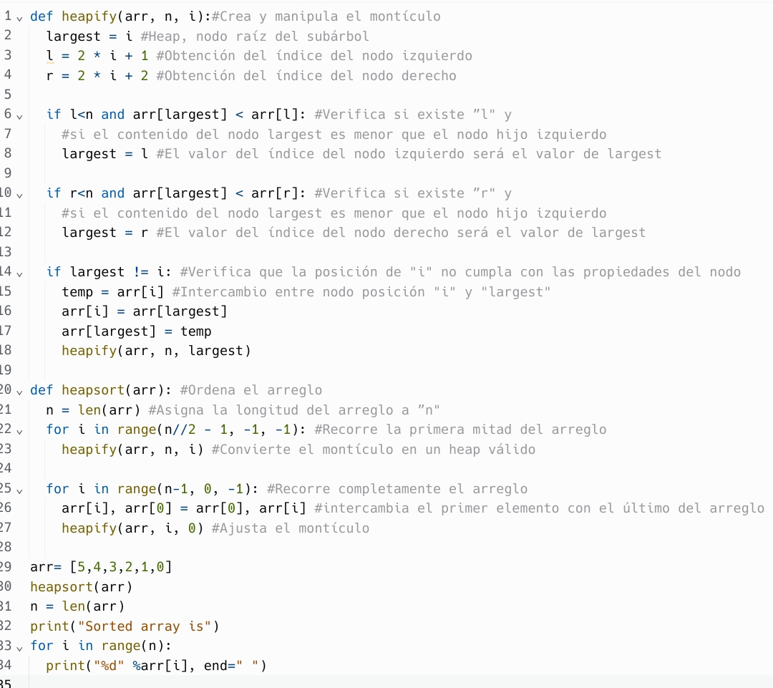

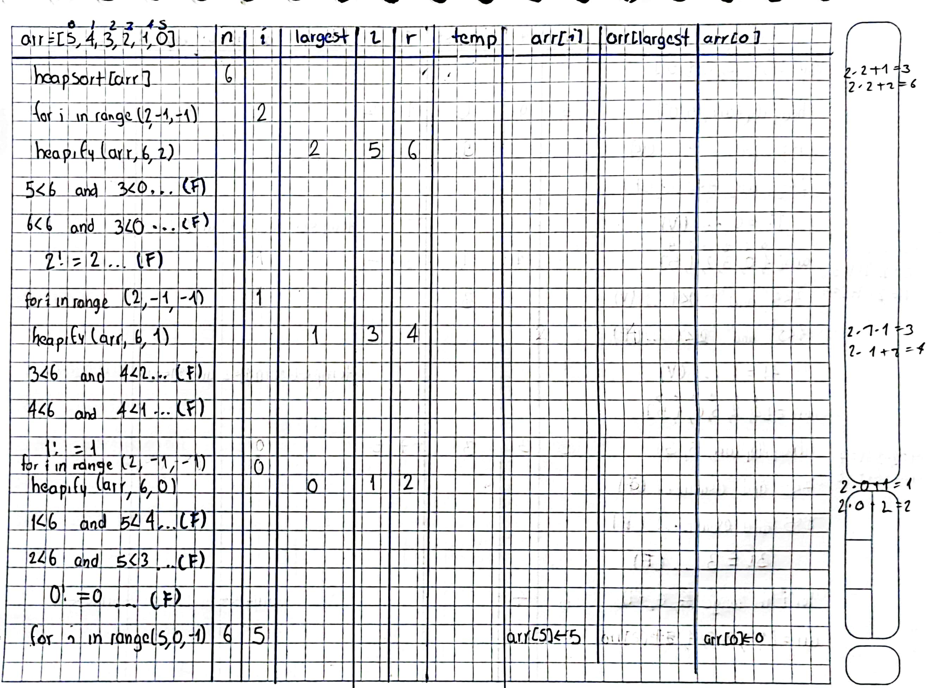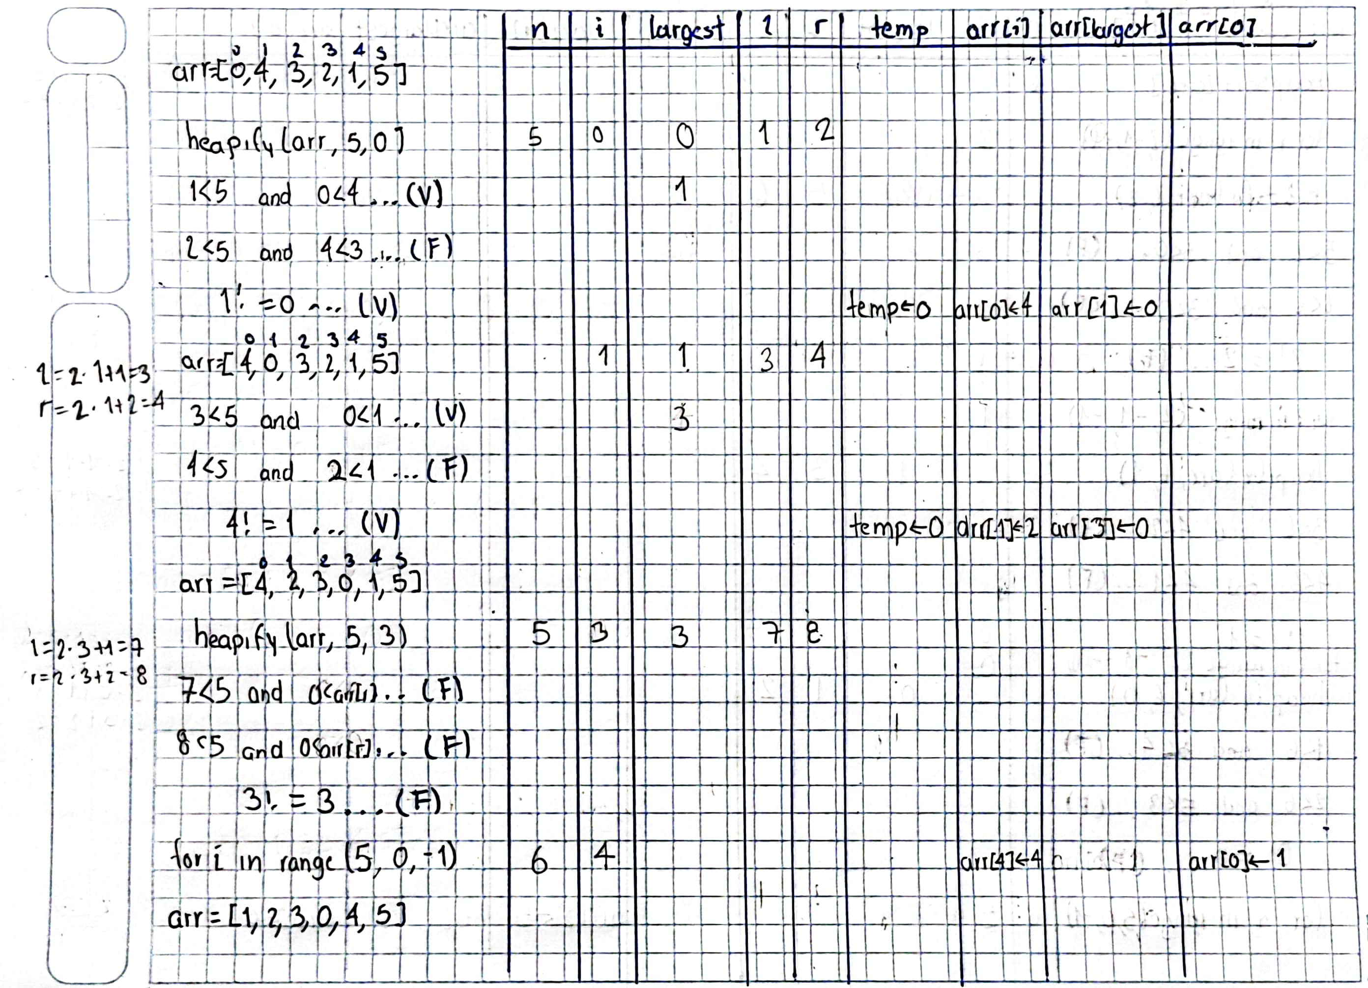

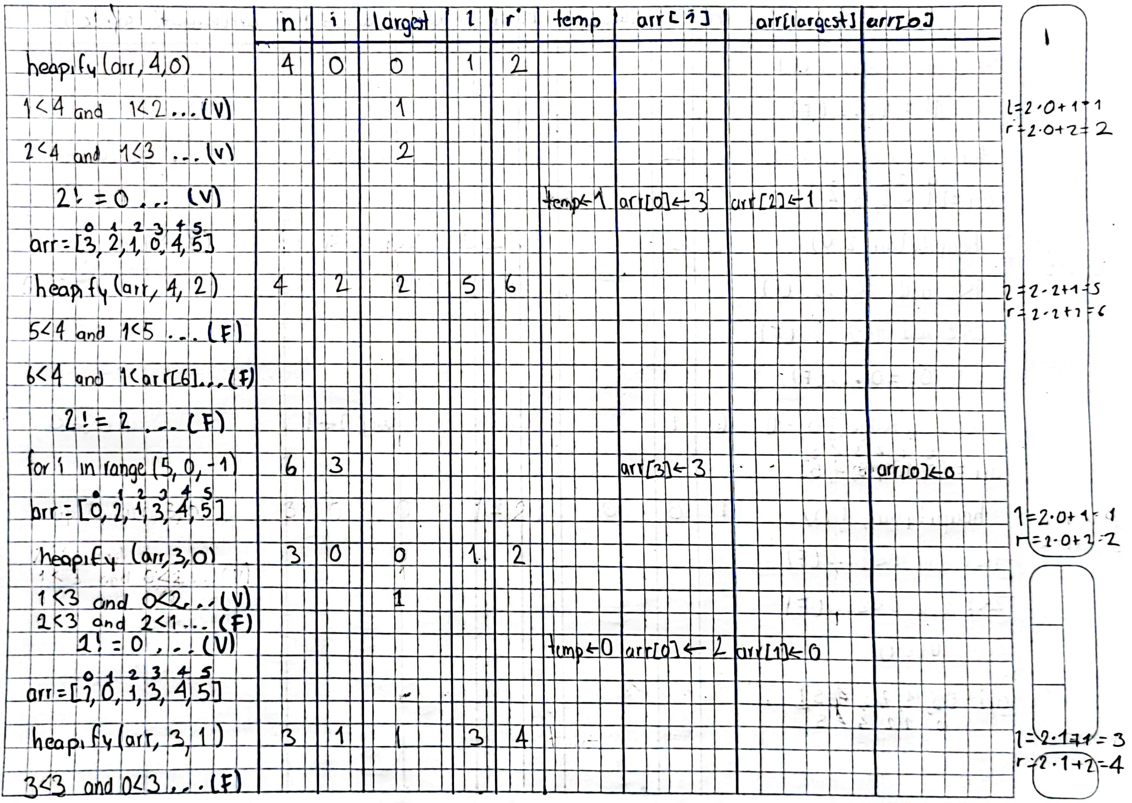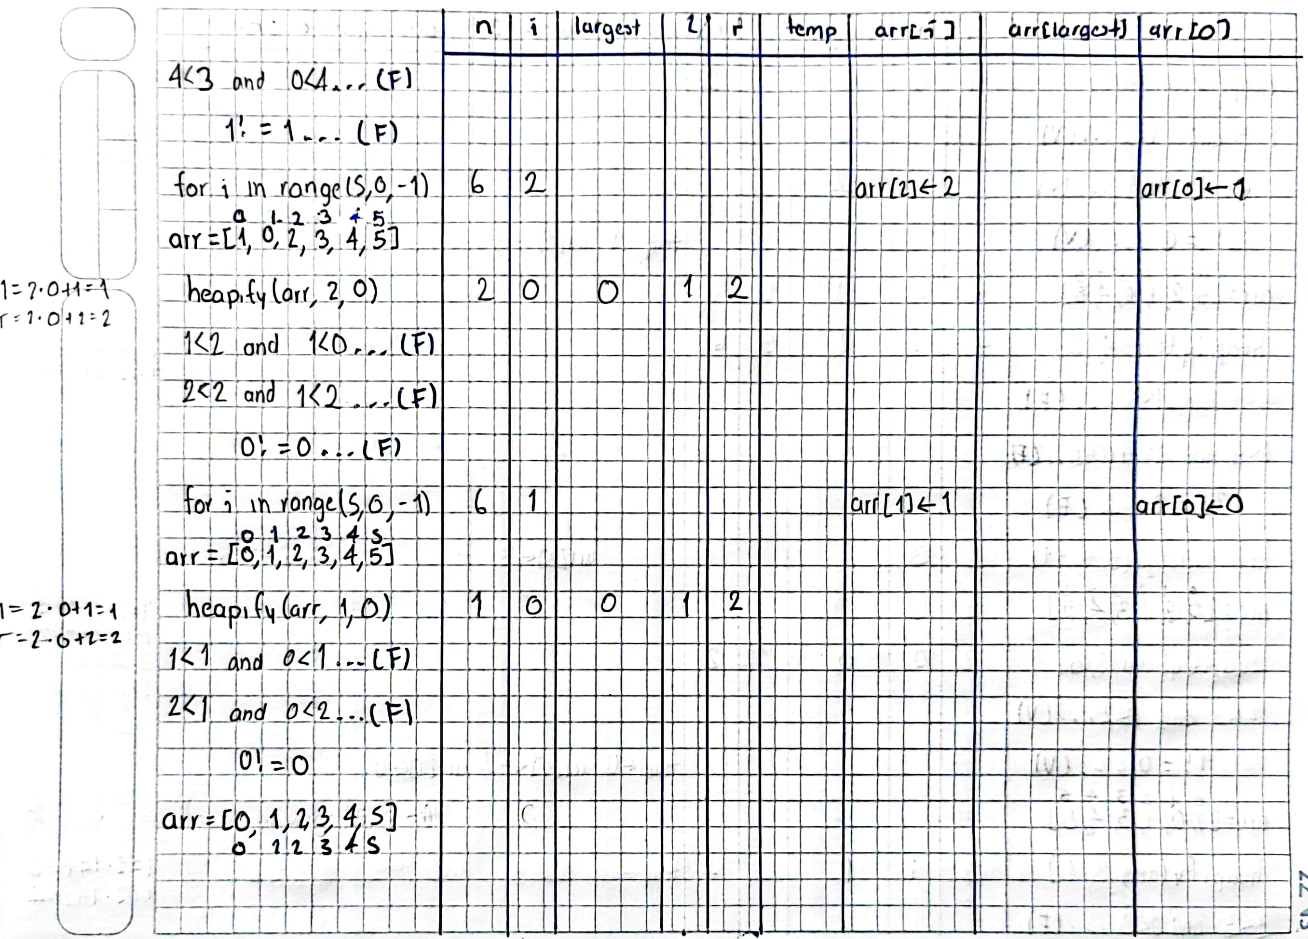

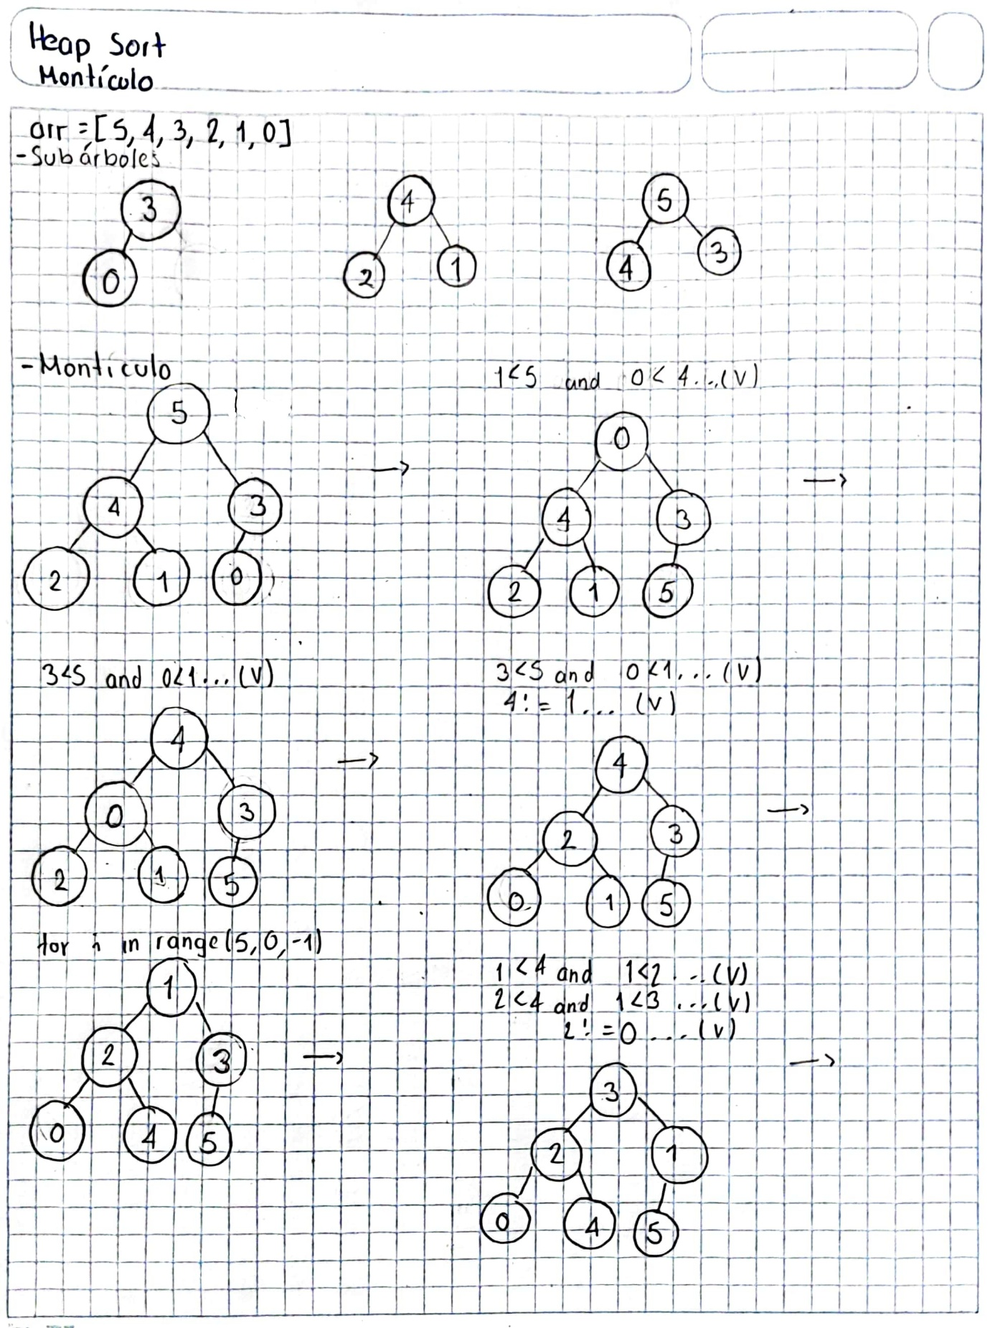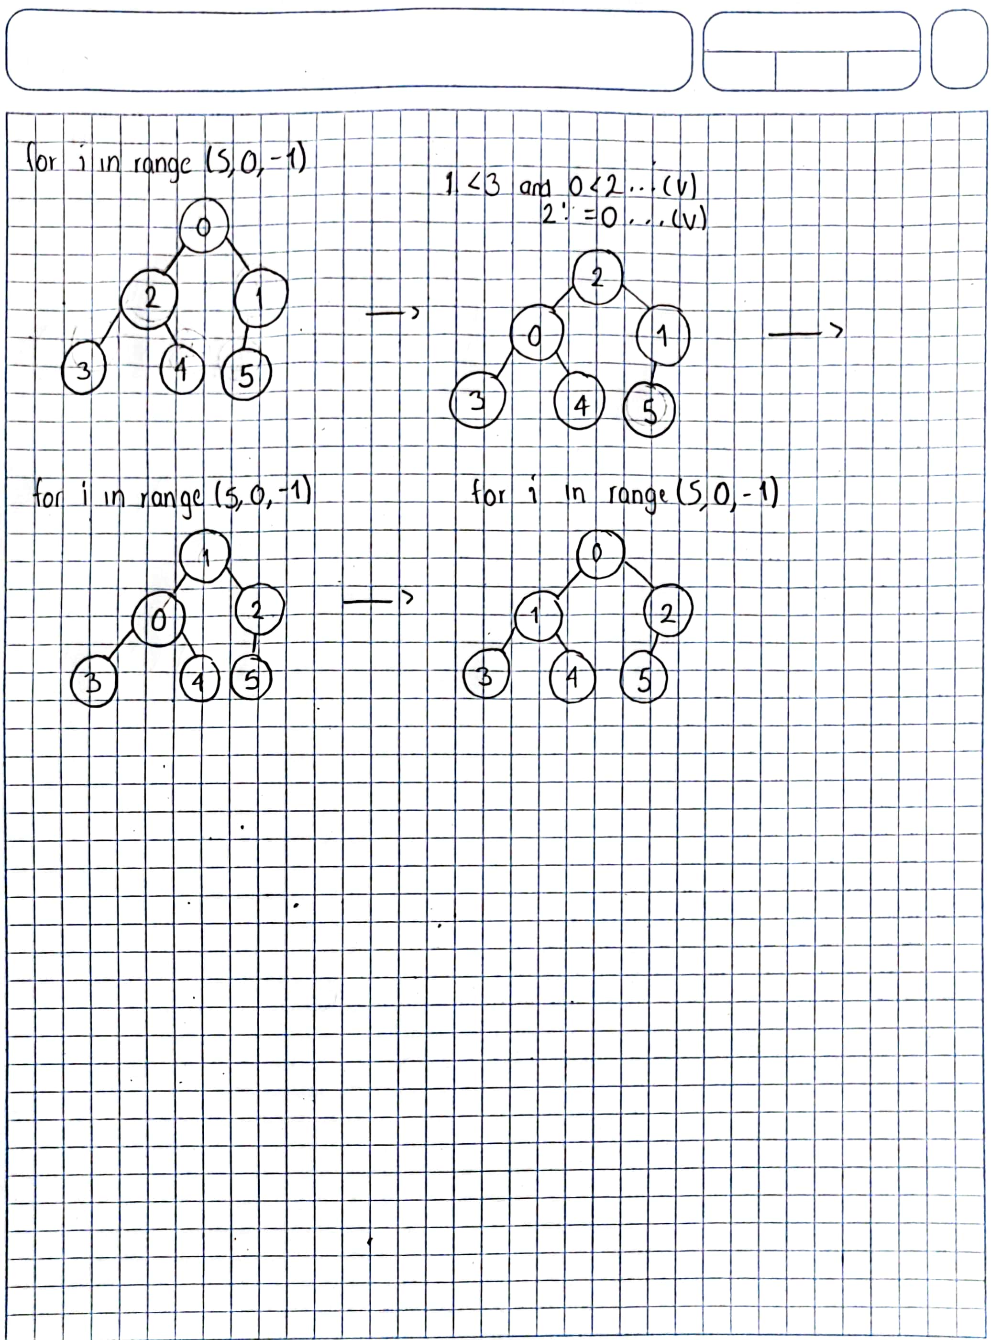

## Actividad VIII

*Modificar el programa de heapsort, para que cuando se le pase una lista de valores, muestre en forma de ternas todos los sub árboles del montículo binario.*

*De la siguiente forma (Raíz, derecho, izquierdo).*

*Usar el siguiente vector*

*arr = [841, 615, 771, 154, 913, 165, 346, 344, 976, 503, 957, 858, 104, 274, 294, 534, 830, 794, 628, 535, 768, 481, 99, 398, 599, 774, 258, 660, 433, 687, 949]*

### Código modificado

Para obtener un resultado optimo se considero el hecho de realizarlo mediante condicionales que determinaran si los valores a evaluar eran mayores que la raíz, para así ir decidiendo su lugar dentro de la terna y al mismo tiempo del array ordenado.

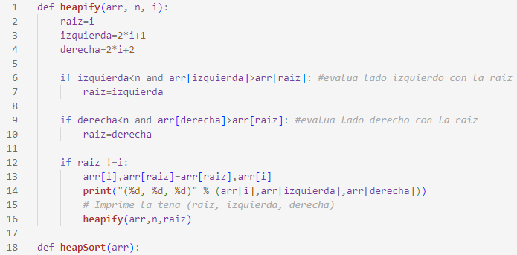

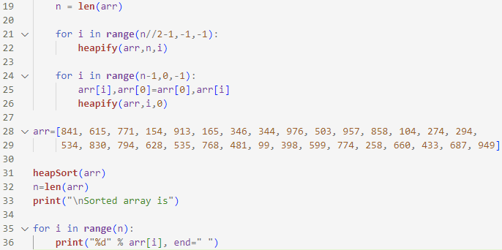Este código se puede encontrar en: Actividad 8.py

### Compilación

Al ser un vector extenso la compilación tardo unos segundos más a comparación de un vector de 5 valores, además dio lugar a una compilación larga dado a todos los valores que debía evaluarse mediante el nuevo código establecido para la actividad.

Pero al final se logra observar que las modificaciones fueron satisfactorias ya que el array final si esta ordenado como si el Heap Sort original lo ordenará. También si observamos las ternas, se ve que hace una buena selección partiendo del requisito (raíz, derecha, izquierda).

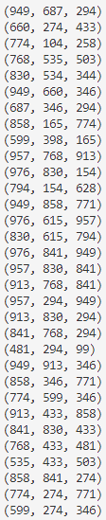 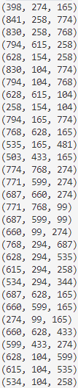 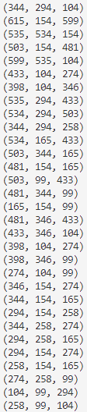 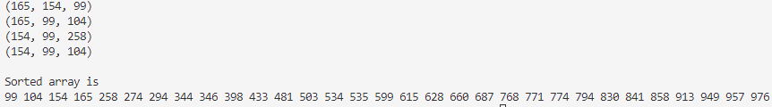

## Actividad IX

*Demostrar que el código 1, es estable o no estable.* ***Debe ser mediante una prueba de escritorio, e imprimiendo los índices iniciales a la salida del vector ordenado.***

***Usar (3,2,1,2)***

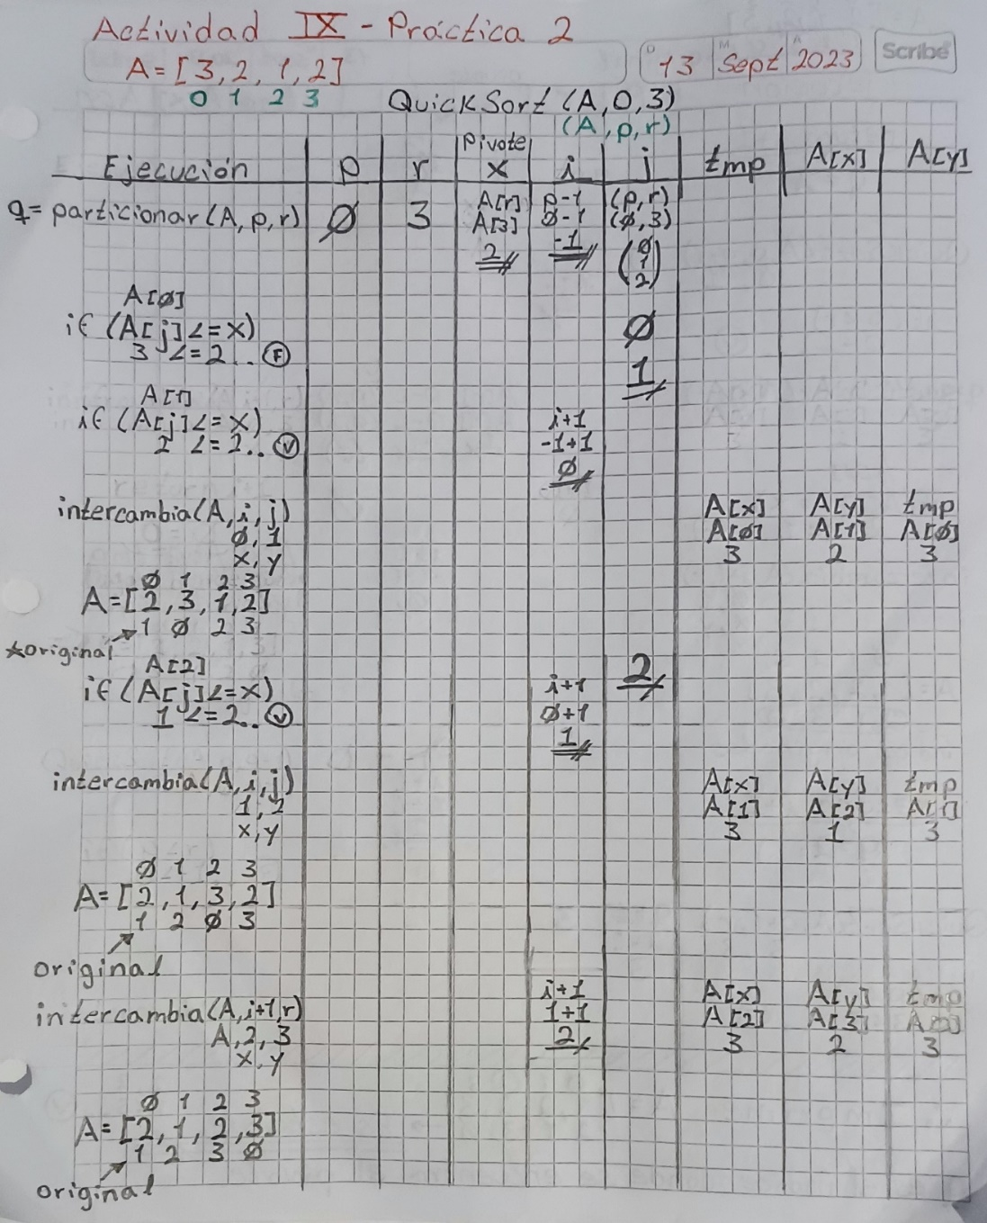

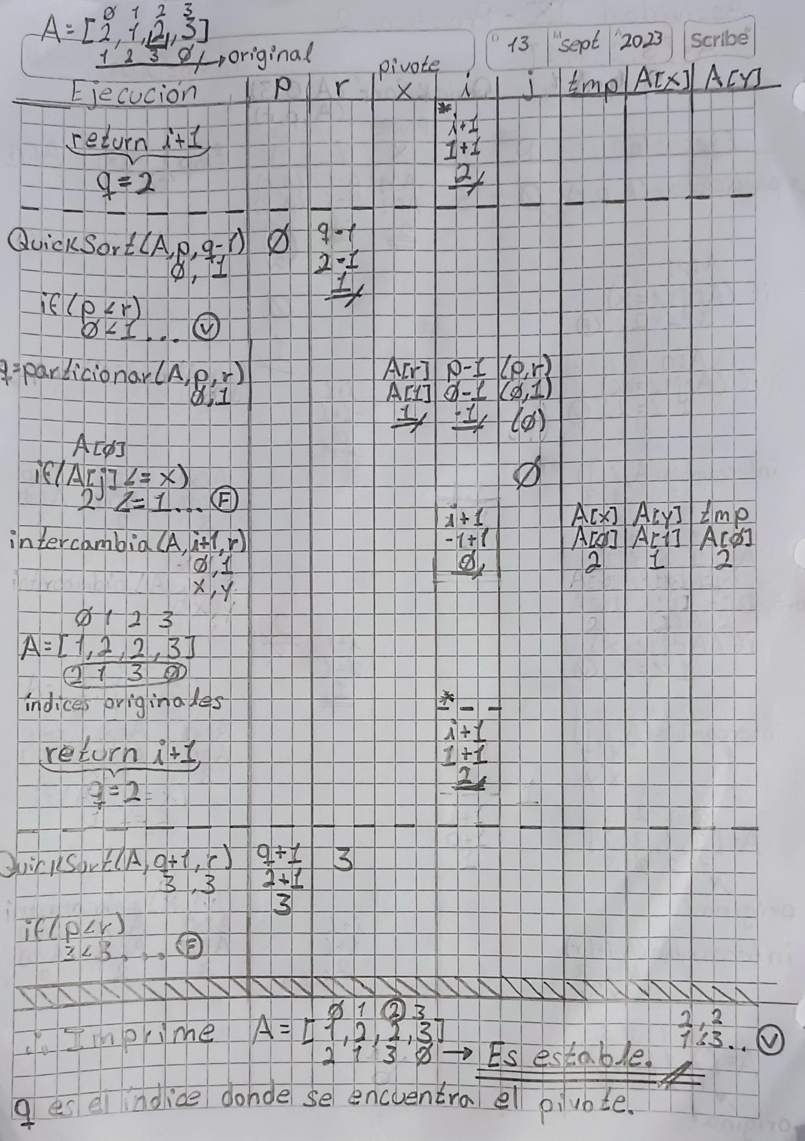

## Actividad X

*Ejercicio 1. Encuentra el valor asignado a f en las siguientes expresiones aritméticas, considerando que a ← 4, b ← 5 y c ← 1:*

$f←b*a-b*b/5*c$

$f←a*b/3*3$

$f←\left(\left(\left(b+c\right)/2*a+10\right)*3*b\right)-6$

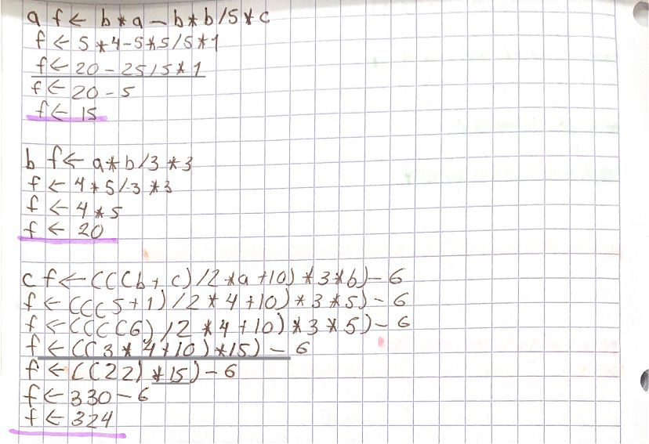

*Ejercicio 2. Encuentra el valor asignado a f en las siguientes expresiones aritméticas:*

$f←3*\left(5+8\right)-2^{2}/4+3$

$f←(4-2)^{2}+(3+{2)}^{2}/5*(8-7)$

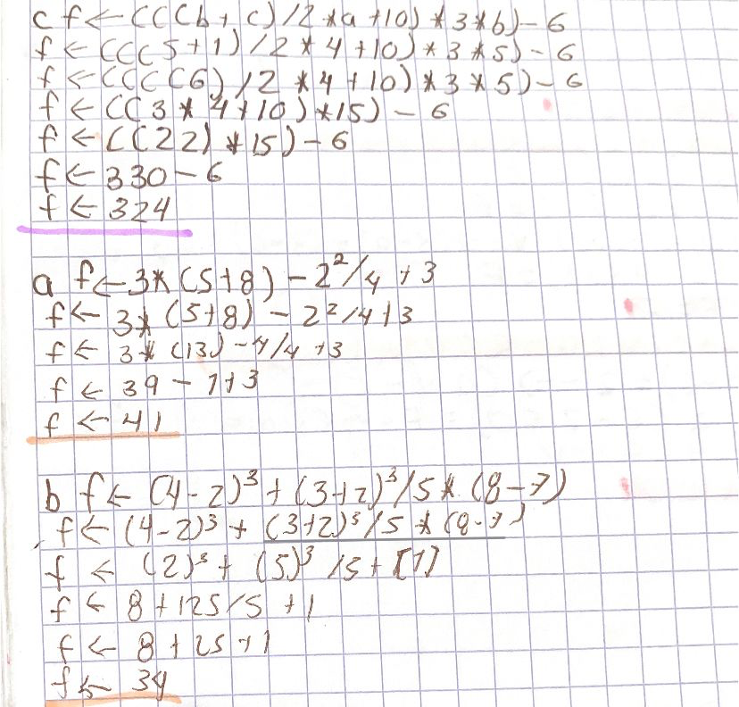

*Ejercicio 3. Encuentra el valor asignado a f en las siguientes expresiones aritméticas, considerando el valor dado para x y y:*

$f←2*x^{3}-x^{2}+y, para x←-3, y←2$

$f←x^{2}-x^{3}*y+6, para x←2, y←9$

$f←3*x^{3}-2*x+7*y, para x←-3, y←-7$

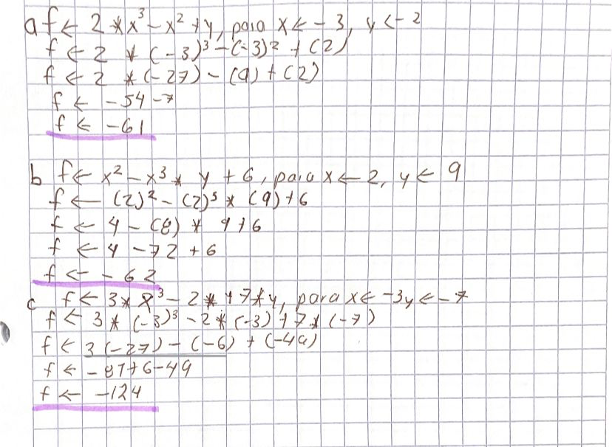

Se uso de la jerarquía de operaciones, primero se eliminan todos los signos de agrupación, después operamos las raíces y las potencias una vez obtenido el resultado pasamos con las multiplicaciones y divisiones y al último las sumas y las restas.

## Actividad XI

*Investigar y Documentar la complejidad del Algoritmo de la Burbuja y del Algoritmo de la Mezcla, explicar el fundamento, explicar las gráficas, y explicar la notación.*

**Algoritmo de la burbuja**

**Fundamento:** El algoritmo de la Burbuja funciona comparando pares de números uno por uno y moviendo los más grandes hacia la derecha y los más pequeños hacia la izquierda. Esto se repite hasta que no haya más intercambios que hacer.

**Complejidad Temporal (Notación Big O):** Se presentan dos casos, el primero es que, si tenemos que hacer muchas comparaciones y movimientos, nos va a llevar demasiado tiempo hacerlo. En el segundo caso, tenemos que su complejidad es Ω $n^{2}$ lo anterior quiere decir que tenemos una lista demasiado grande y llevara cuatro veces más tiempo hacer las comparaciones y ordenarla.

**Gráfica de Complejidad Temporal:** La gráfica sería una curva cuadrática, lo que significa que aumenta rápidamente a medida que aumenta el tamaño de la lista. Es decir, si se grafica el tiempo que tarda en ordenar una lista en función del tamaño de la lista, obtendríamos una curva que se dispara rápidamente hacia arriba a medida que la lista crece.

**Algoritmo de la mezcla**

Fundamento: El Algoritmo de Mezcla es un algoritmo de ordenamiento basado en la estrategia "divide y conquista". Divide la lista en mitades iguales, ordena cada mitad por separado y luego combina las dos mitades en una lista ordenada. Es eficiente y estable en términos de ordenamiento.

Complejidad Temporal (Notación Big O): La gran ventaja del algoritmo de Mezcla es que, en cualquier caso, su tiempo de ejecución crece de manera mucho más lenta. Si se tiene una lista grande, como el doble de elementos, no te llevará el doble de tiempo ordenarla. Su complejidad temporal es O(n log n), lo que es bastante eficiente.

Gráfica de Complejidad Temporal: La gráfica de la complejidad temporal del Algoritmo de Mezcla sería una curva logarítmica que crece más lentamente que la curva cuadrática del Algoritmo de la Burbuja a medida que aumenta el tamaño de la lista. Es decir, Si se grafica el tiempo que tarda en ordenar una lista en función del tamaño de la lista, obtendríamos una curva que crece más lentamente que la curva de la Burbuja a medida que la lista crece.

# Conclusiones

Amador Calzada Enrique (320014303): El realizar está práctica resulto benéfico para recordar y terminar de comprender de buena forma los códigos vistos tanto en esta práctica como en clases pasadas, así como para practicar el realizar pruebas de escritorio, que muy seguramente vendrán varias de estas mismas en la evaluación parcial de los diferentes códigos de ordenamiento. Por último, el formato de pruebas de escritorio que nos dio resulta fácil de seguir, aunque aún pueden tener algunas variaciones entre sí, espero y ello no resulte problemático. El ejercicio que realice fue el No. 9 (a lápiz porque es costumbre y espero se vea decente).

Cordero García Rolando Augusto (318195212): En esta práctica nos enfocamos en ordenamiento por Quicksort, que actualmente es el método más rápido, utiliza divide y vencerás, algo diferenciador con otros es que este toma un pivote de referencia y a partir de ahí divide, utiliza recursividad para cada subconjunto y en otros subconjuntos, su implementación es algo que igual me gusta, ya que no es tan compleja, lo única desventaja es que no es estable ya que si el pivote seleccionado es el pequeño o el más grande, entonces tardará más en ordenar.

De la Rosa Flores Fernando (320069767): Hemos visualizado en esta práctica a los distintos algoritmos de ordenación Quicksort y HeapSort, realizamos distintas pruebas para ver su funcionamiento y cual es mucho mejor, con las pruebas antes mencionadas logramos identificar para que casos es mejor y para cuales el otro, a su vez con los temas vistos anteriormente logramos compararlos con los algoritmos anteriores y así lograr una mejor metodología en la ordenación de arreglos, en esta práctica colabore con los ejercicios de la practica 6

Garzón Rodríguez Adriana (320045512): En esta práctica se realizaron diferentes actividades respecto a dos tipos de ordenamiento; QuickSort y HeapSort. Sirvió de mucho ya que se a base de estos ejercicios nos queda más claro el funcionamiento de cada algoritmo, personalmente creo que cada algoritmo pude servir en diferentes casos, aunque es cierto que en cuestión de tiempo hay algoritmos que hacen más eficiente y corto el análisis para ordenar. En esta práctica colabore con el ejercicio 11.

Guerrero Medel Saúl Eduardo (320068344): A lo largo de esta práctica, hemos utilizado y analizado los algoritmos de ordenamiento Quicksort y HeapSort con el fin de comprenderlos mejor y conocer las características que los distinguen. Mientras Quicksort ordena sus elementos utilizando la recursividad, HeapSort utiliza una estructura de datos para formar montículos con los elementos de una manera que le permite ordenarlos. Para esta práctica realicé la actividad 4, en la que, al llevar a cabo la prueba de escritorio y modificar el código para que mostrara los índices, pude comprender cómo funciona el algoritmo cuando tiene elementos con el mismo valor, determinando que el código proporcionado es estable. Como conclusión puedo decir que tanto Quicksort y HeapSort son muy útiles y elegir entre uno u otro dependerá de las necesidades del problema.

Hernández Hernández Oscar Mario (319188907): En esta práctica logramos observar cómo es que funcionan los métodos de ordenamiento los cuales son Quicksort y HeapSort, logramos ver cuál es mejor y cual es más rápido el cual es Quicksort, ya que es más eficiente gracias a que va acortando las comparaciones, mientras que Heap Sort ocupa muchos más recursos, para esta práctica ayude en las actividades 10 y 5.

Hernández Martínez Cecilia Sayuri (320313503): Durante la realización de esta práctica pudimos analizar nuevos métodos de ordenamiento, Quickrt y HeapSort. Logramos comprenderlos de una mejor manera a través de pruebas de escritorio y modificaciones para compararlos, llegando a la conclusión de que el método más rápido es QuickSort. En esta ocasión me encargué del ejercicio número 7

Muñoz San Agustin Victoria Monserrat (320094187): Para esta práctica ayude con la actividad 8, dando a que tenga una conclusión haciendo comparativa de los nuevos algoritmos de ordenamiento con los anteriores. Si bien, se puede observar que son más rápidos y óptimos en el ordenamiento, considero que su comprensión mediante modificaciones y pruebas de escritorio son más comprensibles que las de bubble o merge sort, donde llegue a tener muchas complicaciones por la complejidad de los índices. Además de que a través de la actividad que me toco obtuve más practicidad que con la modificación del bubble sort.

Zarco Aguilar Víctor Emmanuel (320103269): En esta practica me encargue de elaborar las actividades 1 y 2. Gracias a esta practica puede entender mejor el funcionamiento de quick sort, ya que con las pruebas de escritorio se vuelve más fácil entender la ejecución del código y los pasos que se llevan a cabo.

El hacer pruebas de escritorio es esencial para el mejor entendimiento de estos algoritmos, ya que representan de manera clara y ordenada el comportamiento del algoritmo.

# Referencias

[1] CORMEN, Thomas, LEISERSON, Charles, et al. Introduction to Algorithms 3rd edition MA, USA The MIT Press, 2009